 | Ministero dell’Istruzione, dell’Università e della Ricerca  ISTITUTO COMPRENSIVO “L. DA VINCI” - MESTRE (VE)  via Virgilio 1 - tel. 041614863 - fax 0415346917  Codice meccanografico: VEIC87300D - C.F. 82011580279  http://www.icleonardodavincivenezia.edu.it  veic87300d@istruzione.it veic87300d@pec.istruzione.it | 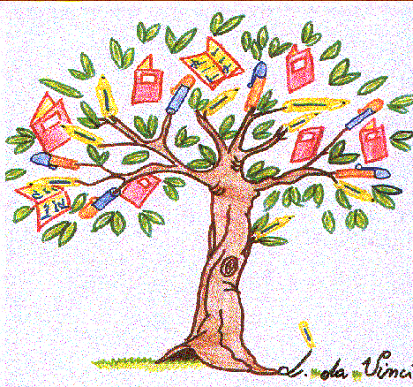

Circ. 5 Venezia Mestre, 3/09/2022

Ai | Genitori alunni nuovi iscritti alle scuole dell’infanzia
Ai | Docenti scuole dell’infanzia
Ai | Collaboratori scolastici

OGGETTO: riunioni informative per genitori alunni neoiscritti alle scuole dell’infanzia

Le riunioni informative tra i docenti e i genitori degli alunni neoiscritti alle scuole dell’infanzia “Piccolo Principe” e “Gianni Rodari” si terranno in presenza presso le singole scuole secondo il seguente calendario:

Scuola “Gianni Rodari”: giovedì 8 settembre 2022 dalle ore 15.00 alle ore 16.00

Scuola “Il Piccolo Principe”: giovedì 8 settembre 2022 dalle ore 16.00 alle ore 17.00

Per ragioni di sicurezza e vigilanza non sono ammessi bambini all’incontro.

Il Dirigente Scolastico
Dott.ssa Barbara BERNARDONE
Firma autografa sostituita a mezzo stampa ai
sensi e per gli effetti dell’art. 3, c.2, D.lgs n.39/93

